Análise das dinâmicas de pesquisa da UFCA em seus 10 anos
Primeira Autoria (preencher apenas ao reenviar o trabalho para publicação)
Segunda Autoria (preencher apenas ao reenviar o trabalho para publicação)
RESUMO: A Universidade Federal do Cariri tem contribuído para o desenvolvimento da região através do ensino, pesquisa, extensão e cultura. Em se tratando da pesquisa como função primeira das instituições de ensino superior, faz-se necessário compreender como esse aspecto da instituição tem se dinamizado. O presente estudo busca analisar as dinâmicas de construção do conhecimento ao longo de uma década por pesquisadores e pesquisadoras da Universidade Federal do Cariri. Tendo como método a análise de desenvolvimento temático, foi realizada a recuperação de dados na base centralizada Web of Science, entre os anos de 2013 e 2022. Como resultado destacam-se as dinâmicas de citação afetadas pela cultura acadêmica, grande parte da pesquisa é publicada em inglês, a maior parte dos financiamentos é público e nacional, as pesquisas possuem um significativo nível de internacionalização, as principais parcerias entre autorias se concentram na região nordeste, a maior parte dos estudos realizados é multidisciplinar, existe uma concentração de temas nas pesquisas e a rede de colaboração é dispersa e pouco complexa.


PALAVRAS-CHAVE: análise de desenvolvimento temático; Universidade Federal do Cariri; pesquisa científica.

ABSTRACT: The Federal University of Cariri has contributed to the development of the region through education, research, extension, and culture. Regarding research as the primary function of higher education institutions, it is necessary to understand how this aspect of the institution has been evolving. This study aims to analyze the dynamics of knowledge construction over a decade by researchers from the Federal University of Cariri. Using thematic development analysis as the method, data retrieval was performed on the centralized Web of Science database between 2013 and 2022. The results highlight the citation dynamics influenced by academic culture, with a significant portion of the research being published in English. Most of the funding is public and national, and the research exhibits a significant level of internationalization. The main authorship partnerships are concentrated in the Northeast region, and the majority of studies conducted are multidisciplinary. There is a concentration of themes in the research, and the collaboration network is dispersed and less complex.
Keywords: thematic development analysis; Federal University of Cariri; scientific research.

1 INTRODUÇÃO

Ao longo de 10 anos, a Universidade Federal do Cariri (UFCA) tem contribuído para o desenvolvimento da região do Cariri através de ações de ensino, pesquisa, extensão e cultura. Estudantes de diversas cidades do Ceará e estados vizinhos tem acesso à educação superior, possibilitada pela política nacional de educação, através da política de interiorização das instituições federais de ensino superior.
No âmbito das políticas educacionais, as instituições de ensino superior são responsáveis, segunda a Lei de Diretrizes e Bases da Educação Nacional (LDB nº 9394/96), pela difusão do conhecimento científico, sendo esta sua obrigação primeira.
Nesse sentido, como uma das instituições de ensino superior (IES) mais recentes no âmbito da rede federal, a UFCA apresenta uma trajetória de pesquisa ainda pouco conhecida para além da região do cariri, o que nos leva a refletir sobre: Quais as dinâmicas de construção do conhecimento científico desenvolvidas pela UFCA ao longo de seus 10 anos de existência?
O presente estudo busca analisar as dinâmicas de construção do conhecimento ao longo de uma década por pesquisadores e pesquisadoras da UFCA. Tendo como objeto de estudos a comunicação científica de alto impacto, por seu nível de internacionalização e sistematização, utilizamos da análise de desenvolvimento temático (ANTUNES; ARRAIS; PORTO, 2023), recuperando as publicações científicas presentes na base de dados Web of Sicence (WoS), entre os anos de 2013 e 2022.
Analisar essas contribuições científicas de uma jovem IES nos possibilita colaborar com um panorama geral e multidisciplinar da construção do conhecimento, relacionando as pesquisas realizadas, as pessoas envolvidas e as redes interinstitucionais construídas ao longo desses 10 anos. A seção a seguir trata da metodologia de pesquisa, da sistematização dos dados e seu processo de análise.

2 MÉTODOS E TÈCNICAS

O presente estudo, de natureza quantitativa, aplica técnicas de coleta, sistematização e análise de dados, por meio da análise de desenvolvimento temático (ANTUNES; ARRAIS;

PORTO, 2023). Esse é um método que busca na cientometria e na bibliometria estabelecer, através das relações presentes nas comunicações cientificas uma análise acerca das dinâmicas de construção do conhecimento (ANTUNES; ARRAIS; PORTO, 2023).
Para tanto, foi efetuada recuperação de dados na base centralizada WoS, por instituição cadastrada “Universidade Federal do Cariri”, entre os anos de 2013 e 2022, apenas por artigos, totalizando 480 arquivos. A partir desses dados, usando softwares livre, foram analisados indicadores bibliométricos e dados cientométricos a partir da estatística descritiva (AGRESTI; FINLAY, 2012), mapa da ciência (RAFOLS; PORTER; LEYDESDORFF, 2010) análise de cluster (NETTO, 2003) e análise de redes (LEMIEUX; OUIMET, 2012). A seção a seguir apresenta os principais conceitos abordados na pesquisa.

3 REFERÊNCIAL TEÓRICO
Para a compreensão do presente estudo, faz-se necessário o entendimento dos conceitos de bibliometria, cientometria e análise de redes.
A bibliometria congrega técnicas para a obtenção de indicadores e a avaliação da produção científica, através da estatística descreve dados e metadados relativos às publicações, para demonstrar padrões acerca da produção científica (ARAÚJO, 2016).
A cientometria, por sua vez, também visa mensurar o progresso científico, mas com enfoque no estudo das interrelações da atividade, produtividade e progresso da ciência (SILVA; BIANCHI, 2001). A bibliometria busca descrever a produção, enquanto a cientometria, por sua vez, procura compreender esse mesmo conjunto de dados através de suas relações internas e externas.
A análise de redes busca, na relação entre atores de um conjunto e/ou subconjunto, compreender a forma dessas integrações, em vistas a compreender suas interações internas (LEMIEUX; OUIMET, 2012). A medida de grau de centralidade de intermediariedade (edge betweenness) é aplicada para que possamos compreender qual actante tem maior papel de coordenação e controle acerca das informações (LEMIEUX; OUIMET, 2012).
Compreendidos esses conceitos, a seção a seguir destaca os resultados e discussões realizados a partir da coleta, sistematização e análise dos dados recuperados.

4 ANÁLISE DE DESENVOLVIMENTO TEMÁTICO

Compreendidos os principais conceitos aplicáveis a essa pesquisa, a presente seção apresenta os dados coletados, sua sistematização e análise a partir do referencial teórico explicitado. Destarte, a partir dos dados recuperados, buscamos reconhecer padrões nas publicações científicas da UFCA.

Gráfico 1 - Publicações e citações das autorias

3
10
14
10
26
64
65
93
102
93
0
1
11
39
76
149
251
466
741
871
-400
-200
0
200
400
600
800
1000
2013
2014
2015
2016
2017
2018
2019
2020
2021
2022
Publicações
Citações
Linear (Publicações)
Linear (Citações)
Fonte: Elaborado pela autoria com dados da WoS.

Quanto a relação entre publicações e citações de autorias provenientes da UFCA (ver gráfico 1), ambas se encontram em ascensão, não obstante, as citações apresentam um padrão mais elevado. Essa evidência demonstra a aceitação das publicações. A baixa curva ascendente de publicações pode ser explicada pelo quadro docente ainda limitado tempo da instituição e a quantidade de cursos de pós-graduação da instituição (6 mestrados e 1 doutorado em junho 2023).
As publicações analisadas tem uma média de 6,3 citações, com h-index 25 e proporção de autocitações de 1,06%. Um h-index superior 3,97 vezes a média de citações indica a concentração de citações em poucas publicações. Os 5% de artigos mais citados, correspondente a 24 arquivos, possuem 1121 citações, concentrando 46,53% do total.
Essa concentração de citações não se refere ao idioma, uma vez que 406 artigos estão em língua inglesa (84,58%), 71 m português (14,79%), 2 em francês (0,42%) e 1 em espanhol (0,21%). As citações de tópico central (meso topic citation) nos auxiliam na melhor

compreensão desse fenômeno, uma vez que sistematizam em 10 grandes áreas todo o conhecimento, que se desdobram em subáreas e, por sua vez, em tópicos centrais (meso topic) (TRAAG; WALTMAN; van ECK, 2019).

Tabela 1 - Citações de tópico central, h-index e média de citação
Área do conhecimento | Subáreas  (f) | Artigos  (f) | Citações  (f) | hindex | Média  citação
Clinical & Life Sciences | 48 | 83 | 584 | 11 | 7,04
Chemistry | 12 | 50 | 471 | 13 | 9,42
Agriculture, Environment & Ecology | 18 | 140 | 1042 | 16 | 7,44
Electrical Engineering, Electronics & Computer Science | 9 | 32 | 261 | 7 | 8,16
Physics | 5 | 41 | 267 | 8 | 6,51
Social Sciences | 15 | 50 | 110 | 7 | 2,2
Engineering & Materials Science | 7 | 11 | 32 | 4 | 2,91
Earth Sciences | 6 | 17 | 80 | 5 | 4,71
Mathematics | 3 | 33 | 153 | 7 | 4,96
Arts & Humanities | 5 | 9 | 18 | 1 | 2
Fonte: Elaborado pela autoria com dados da WoS.

Earth sciences (ver Tabela 1) é a área citada que possui maior aproximação entre hindex e média de citações, 0,29. Agriculture, Environment & Ecology (ver Tabela 1) possui o maior distanciamento entre h-index e média de citação, 8,56. Electrical Engineering, Electronics & Computer Science, é a única área do conhecimento que tem relação negativa entre h-index e média de citação, -1,16 (ver Tabela 1).
Ao se aplicar estatística inferencial, não se encontram medidas que expliquem as discrepâncias quanto a concentração de citações, o que nos leva a crer, como explica Demo (1992), que cada área do conhecimento tem sua dinâmica própria e, portanto, não podem ser comparadas de forma direta no que se refere as publicações e citações.
Quanto as fontes de financiamento, dos 5% superior (12), todas são públicas, e correspondem a 106,25% dos registros. Em ordem as principais instituições de financiamento são: Conselho Nacional de Desenvolvimento Científico e Tecnológico (CNPQ) (41,46%), Coordenação de Aperfeiçoamento de Pessoal de Nível Superior (CAPES) (33,13%) e, Fundação Cearense de Apoio ao Desenvolvimento Científico e Tecnológico (FUNCAP) (16,46%).
A primeira instituição internacional a figurar na lista é o Governo Espanhol, financiando 5 pesquisas. A primeira instituição privada é o Banco Português de

Investimentos, que financia 2 pesquisas. As evidências apontam, nesse sentido, que o financiamento da pesquisa realizada na UFCA é majoritariamente estatal.
Entre as dez principais parcerias institucionais de autorias, a Universidade Federal do Ceará (UFC) é a principal parceira com 177 autorias, seguida da Universidade Regional do Cariri (URCA) com 131 autorias, Universidade Estadual do Ceará (UECE) com 59 autorias, Universidade Federal do Piauí (UFPI) com 47 autorias, Universidade Federal do Pernambuco (UFPE) com 41 autorias, Universidade Federal Rural do Pernambuco (UFRPE) com 35 autorias, Universidade Federal da Paraíba (UFPB) com 22 autorias, Universidade Federal de Campina Grande (UFCG) com 21 autorias, Universidade de São Paulo (USP) com 16 autorias e Universidade Federal do Rio Grande do Norte (UFRN) com 15.
Existe uma concentração de parcerias com as instituições do Estado do Ceará, principalmente a UFC, e com instituições do Nordeste. Apenas a USP aparece entre as 10 principais parceiras.

Figura 1 - Mapa da produção científica no mundo
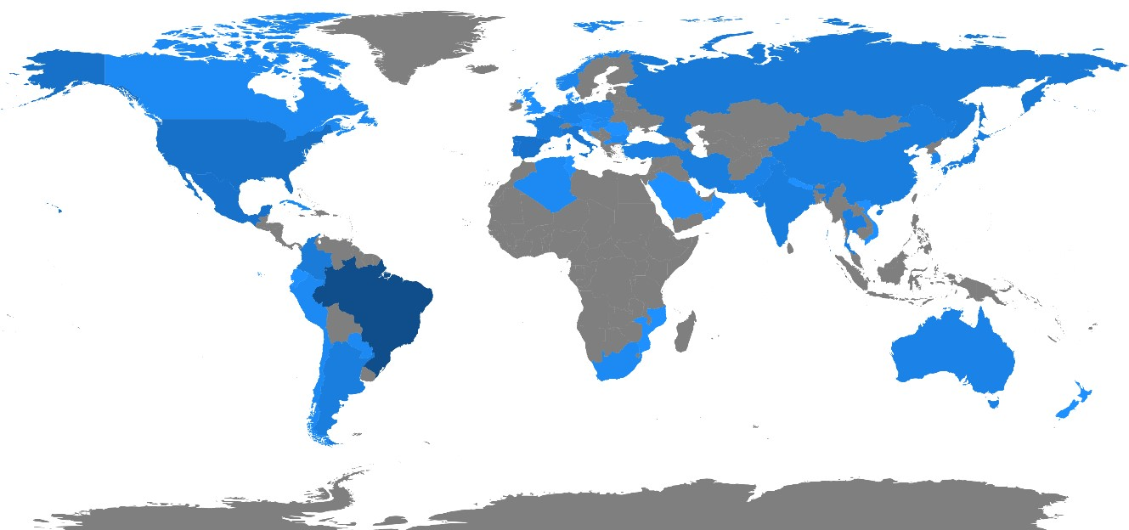
Fonte: Elaborado pela autoria com dados da WoS.

Em se tratando de internacionalização das publicações (ver Figura 1), 393 artigos contam com autorias apenas do Brasil, 54 são artigos internacionais com participação de autorias da UFCA e 33 artigos são de autorias da UFCA com participação de autorias estrangeiras. Esses 18,12% artigos são internacionalizados (institucional) e tem 17,92% de coautoria internacional. As principais parcerias são com Estados Unidos (29 artigos), Espanha (25 artigos), México (25 artigos), Portugal (19 artigos) e Itália (15 artigos). Nessa relação, os artigos escritos em parceria ou através de IES de Portugal (141), Países Baixos (121), México (58), China (35) e Tunísia (25) são os que possuem, respectivamente, maior quantidade de citações.

Figura 2 - Mapa da ciência
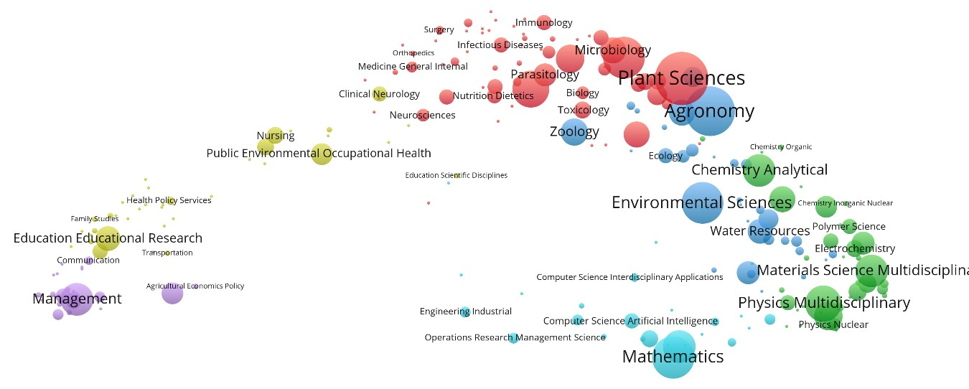
Fonte: Elaborado pela autoria com dados da WoS.

Em se tratando das áreas de pesquisa envolvidas (ver Figura 2) e sua interrelações, temos 6 clusters divididos em cores (ver Quadro 1):

Quadro 1 - Áreas do conhecimento envolvidas nas publicações
Cluster | Áreas do conhecimento
Vermelho | Agriculture Dairy Animal Science, Biochemical Research Methods, Biochemistry Molecular  Biology, Biology, Biophysics, Biotechnology Applied Microbiology, Cardiac Cardiovascular  Systems, Cell Biology, Chemistry Medicinal, Dentistry Oral Surgery Medicine, Endocrinology Metabolism, Food Science Technology, Immunology, Infectious Diseases, Integrative  Complementary Medicine, Medicine General Internal, Medicine Research Experimental,  Microbiology, Multidisciplinary Sciences, Mycology, Neurosciences, Nutrition Dietetics, Obstetrics Gynecology, Oncology, Orthopedics, Parasitology, Pediatrics, Pharmacology Pharmacy, Physiology, Plant Sciences, Reproductive Biology, Surgery, Toxicology, Tropical Medicine, Veterinary Sciences.
Verde | Astronomy Astrophysics, Chemistry Analytical, Chemistry Inorganic Nuclear, Chemistry Multidisciplinary, Chemistry Organic, Chemistry Physical, Construction Building Technology, Electrochemistry, Energy Fuels, Engineering Chemical, Instruments Instrumentation, Materials Science Biomaterials, Materials Science Ceramics, Materials Science Characterization Testing,  Materials Science Coatings Films, Materials Science Multidisciplinary, Metallurgy  Metallurgical Engineering, Mining Mineral Processing, Nanoscience Nanotechnology, Physics Applied, Physics Condensed Matter, Physics Multidisciplinary, Physics Nuclear, Polymer Science, Spectroscopy.
Azul | Agricultural Engineering, Agriculture Multidisciplinary, Agronomy, Biodiversity Conservation, Ecology, Engineering Civil, Engineering Environmental, Engineering Geological, Entomology, Environmental Sciences, Evolutionary Biology, Fisheries, Geochemistry Geophysics, Geology, Geosciences Multidisciplinary, Horticulture, Imaging Science Photographic Technology, Marine Freshwater Biology, Meteorology Atmospheric Sciences, Mineralogy, Oceanography, Paleontology, Remote Sensing, Soil Science, Water Resources, Zoology.
Amarelo | Clinical Neurology, Education Educational Research, Education Scientific Disciplines, Family Studies, Health Care Sciences Services, Health Policy Services, Nursing, Psychiatry, Psychology Social, Public Environmental Occupational Health, Social Issues, Social Sciences Interdisciplinary, Social Work, Transportation.
Roxo | Agricultural Economics Policy, Area Studies, Business, Business Finance, Communication, Economics, Environmental Studies, Geography, History, Hospitality Leisure Sport Tourism, Information Science Library Science, Management, Public Administration, Urban Studies.
Azul claro | Computer Science Artificial Intelligence, Computer Science Information Systems, Computer Science Interdisciplinary Applications, Computer Science Software Engineering, Computer Science Theory Methods, Engineering Electrical Electronic, Engineering Industrial, Engineering Multidisciplinary, Mathematics, Mathematics Applied, Mathematics Interdisciplinary Applications, Operations Research Management Science, Physics Mathematical, Telecommunications, Transportation Science Technology.
Fonte: Elaborado pela autoria com dados da WoS.

O cluster vermelho (ver Quadro 1) tem grande concentração de estudos no campo da saúde, com poucos trabalhos que podem ser associados a veterinária, sendo classificado como estudo disciplinar (FLORIANI, 2000), assim como o cluster verde (ver Quadro 1), que concentra estudos da engenharia de materiais e tem alguns estudos de física e física aplicada.
O cluster azul (ver Quadro 1) apresenta estudos da área de engenharia civil, agronomia e geociências, com características multidisciplinares (FLORIANI, 2000), assim como o, cluster amarelo (ver Quadro 1), que reúne estudos do campo das ciências humanas e sociais, educação e psicologia; e o cluster azul claro (ver Quadro 1), que reúne estudos da ciência da computação, engenharia e matemática.
O cluster roxo (ver Quadro 1) apresenta estudos interdisciplinares, da ciência construída na região de fronteira (FLORIANI, 2000) das ciências humanas e sociais e, as ciências da terra. A maior parte dos estudos são multidisciplinares, seguido dos disciplinares e dos interdisciplinares (ver Figura 2 e Quadro 1). A principal conexão está entre plant sciences e biochemistry molecular biology, que representam as áreas do conhecimento que se relacionam através da bioprospecção molecular, entre o cluster azul e vermelho (ver Quadro 1). O desenvolvimento dessas áreas na instituição deve ampliar, portanto, a multidisciplinaridade em ambos os clusters.
Quanto aos temas de pesquisa, a partir das 30 palavras-chaves com frequência (f) 5 ou superior, podemos observar a rede de construção do conhecimento que se configura na Figura 3.
A rede com maior grau de centralidade de intermediariedade (LEMIEUX; OUIMET, 2012) em antibacterial activity, é formada por quatro clusters (laranja, verde, vermelho e roxo) (ver Figura 3), em que o tema possui maior grau de importância e controle das relações de informação, estabelecendo relações mais frequentes com o tema free radicals, uma vez que possuem laços fortes (LEMIEUX; OUIMET, 2012) sendo que, no cluster verde, free radicals possui maior grau de centralidade de intermediariedade (LEMIEUX; OUIMET, 2012), mesmo que mitochondia tenha peso semelhante.

Figura 3 - Rede dos principais temas de pesquisa
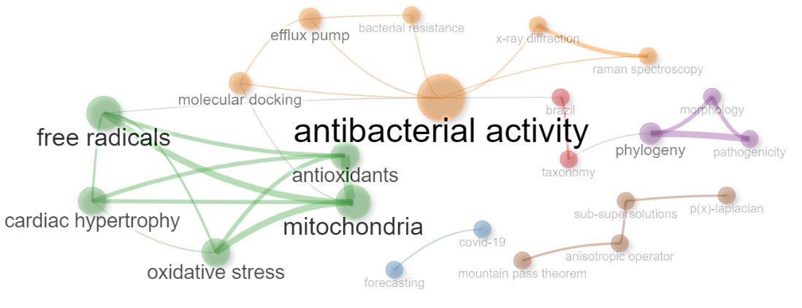
Fonte: Elaborado pela autoria com dados da WoS.

Essas evidências demonstram que os estudos acerca de antibacterial activity aparecem com destaque na produção científica de autorias da UFCA, não apenas pela quantidade de arquivos, mas pelas conexões com outros temas, em que os estudos que concatenam free radical possuem uma maior gama de áreas do conhecimento envolvidas. As redes, nesse sentido, costumam a atuar a partir de laços fortes, centralizando e controlando as informações, a partir de atores envolvidos na sua construção (LEMIEUX; OUIMET, 2012).

Figura 4 - Rede de colaboração entre autorias
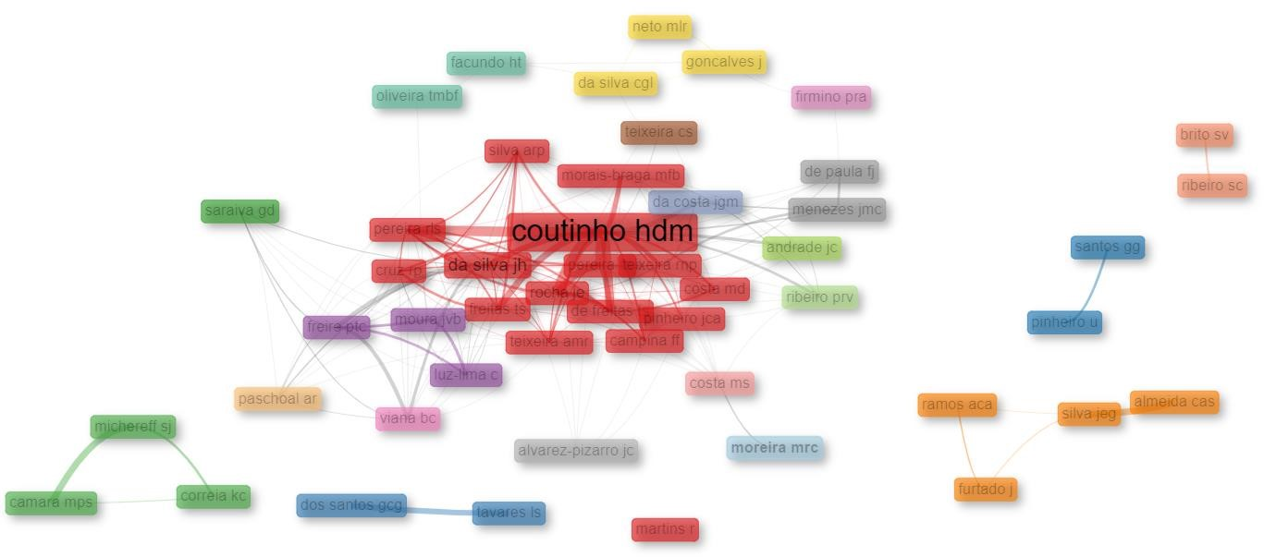
Fonte: Elaborado pela autoria com dados da WoS.

As redes externas (azul e marrom) apresentam relações pontuais (ver Figura 3). Na
rede azul (ver Figura 3) temos as pesquisas que envolvem as previsões, através de estatística inferencial, acerca da COVID-19. Na rede marrom (ver Figura 3), temos conhecimento matemático, através de teoremas e testes, que são aplicáveis como linguagem da ciência.
Entre as autorias da UFCA (ver Figura 4), “coutinho hdm”, é a que possui maior grau de centralidade de intermediariedade (LEMIEUX; OUIMET, 2012), quando analisamos as 50 autorias da instituição que possuem mais estudos publicados. Sua rede de colaboração envolve diversos clusters, que representam as diversas temáticas, em que se relacionam pessoas em vistas a construção do conhecimento.
Observemos (ver Figura 4) que existem poucas redes de autorias, uma vez que existe uma única rede complexa (com múltiplos actantes). Essa evidência demonstra a necessidade de desenvolver pesquisa de forma colaborativa a nível institucional e interinstitucional, quanto maior as redes de pesquisa, mas a ciência brasileira pode se apoiar e se constituir conhecimento de forma autônoma e dinâmica (DEMO, 1992).
A seção a seguir sumariza os principais achados da pesquisa, a partir dos resultados e discussões, construídos com base nos dados recuperados e analisados no estudo.

4 CONCLUSÃO

Analisar as dinâmicas de construção do conhecimento científico da UFCA, tendo como objeto de estudos as publicações científicas de alto impacto, nos possibilita a construção de um panorama geral, uma espécie de estado de coisas da pesquisa científica na instituição. A partir dessas análises se torna possível refletir, acerca da política de pesquisa cientifica implementada pela instituição.
As evidências apontam para uma concentração de citações da produção científica da instituição, explicada pelas diferentes culturas acadêmicas que podem ser observadas no todo da produção científica.
A maior parte da pesquisa de alto impacto realizada por pesquisadoras e pesquisadores da instituição está em língua inglesa, o que colabora para grau significativo de internacionalização. Não obstante, as principais parcerias se encontram na região nordeste, sobretudo no estado do Ceará, sede da instituição, bem como, as principais fontes de financiamento para as pesquisas são nacionais e públicas.
Esses fatores evidenciam a regionalização da instituição, uma vez que instituições de
outras regiões e estados podem ofertar novas redes de colaboração que ajudem a ampliar a internacionalização da produção científica. Com maior internacionalização, também se desdobram novas redes de financiamento que podem ser internacionais.
Quanto aos campos de estudo, a maior parte é multidisciplinar, mas ainda estão presentes, na dinâmica de construção do conhecimento, estudos disciplinares. Estão presentes campos de estudos interdisciplinares na construção do conhecimento desenvolvida na instituição, esses estudos atuam na região de fronteira entre os diversos campos do saber.
A maior parte das publicações estabelece relações disciplinares, concentrada em temáticas específicas e uma relação fraca relação com demais actantes, o que demonstra a pulverização de temas, comum a nível institucional.
As redes de colaboração entre as autorias acabam sendo dispersas, com apenas um ator com maior grau de centralidade de intermediariedade em uma única rede complexa, com várias outras redes ponto-a-ponto.
Nesse sentido, é importante, como política institucional de pesquisa, o desenvolvimento de redes e parcerias institucionais e interinstitucionais, a fim de ampliar e fortalecer os laços entre pesquisadores e pesquisadoras que tem envolvimento na construção do conhecimento científico realizado na UFCA.

AGRADECIMENTOS

Agradecemos ao Conselho Nacional de Desenvolvimento Científico e Tecnológico – CNPq e a Fundação Cearense de Apoio ao Desenvolvimento Científico e Tecnológico – Funcap por financiarem essa pesquisa.
REFERÊNCIAS
AGRESTI, Alan; FINLAY, Barbara. Métodos estatísticos para as ciências sociais. 4ed. Porto Alegre: Penso, 2012.
ANTUNES, Jeferson; ARRAIS, Estêvão Lima; PORTO, Bernadete de Souza. Desenvolvimento temático: Contribuições metodológicas da bibliometria e cientometria para as revisões de literatura. Revista Linhas, v. 24, n. 56, 2023. [PRELO]
ANTUNES, Jeferson; PORTO, Bernadete de Souza; QUEIROZ, Zuleide Fernandes de.
Análise do desenvolvimento temático de estudos relacionando educação e covid-19.
Educação Pesquisa, São Paulo, v. 48, e253710, 2022.
ARAÚJO, Carlos Alberto. Bibliometria: evolução histórica e questões atuais. Em Questão, Porto Alegre, v. 12, n. 1, p. 11-32, jan./jun. 2006.
DEMO, Pedro. Metodologia científica em ciências sociais. São Paulo : Atlas, 1992.
FLORIANI, Dimas. Marcos Conceituais do Desenvolvimento da Interdisciplinaridade.
In: PHILIPPI, Arlindo Jr.; TUCCI, Carlos E. Morelli; HOGAN, Daniel Joseph; NAVEGANTES, Raul. Interdisciplinaridade em Ciências Ambientais. São Paulo: Signus Editora, 2000.
LEMIEUX, Vicent; OUIMET, Mathieu. Análise Estrutural das Redes Sociais. 2ed. Lisboa: Instituto Piaget, 2012.
NETTO, Paulo Oswaldo Boaventura. Grafos: teoria, modelos, algoritmos. São Paulo: Edgard Blücher, 2003.
RAFOLS, Ismael; PORTER, Alan L.; LEYDESDORFF, Loet. Science overlay maps: a new tool for research policy and library management. Journal Of The American Society For Information Science And Technology, [S.L.], v. 61, n. 9, p. 1871-1887, 25 ago. 2010.
SILVA, José Aparecido da; BIANCHI, Maria de Lourdes Pires. Cientometria: a métrica da ciência. Paidéia, Ribeirão Preto , v. 11, n. 21, 2001.
TRAAG, Vincent A.; WALTMAN, Ludo; van ECK, Ness Jan. From Louvain to Leiden: guaranteeing well-connected communities. Scientific Reports, v. 9, n. 5233, 2019.

Será preenchido pelos(as) autores após avaliação com as informações dos metadados da submissão. Informar instituição, e-mail e financiamento obrigatoriamente nos metadados
Será preenchido pelos(as) autores após avaliação com as informações dos metadados da submissão. Informar instituição, e-mail e financiamento obrigatoriamente nos metadados
Alto impacto ou impact fator, é um indicador desenvolvido pelo Journal citations report (JCR), que também é utilizado no sistema Qualis-CAPES. Através da soma das publicações dos dois últimos anos, divididos pela soma das citações dos dois últimos anos, fornece um indicador sincrético para periódicos.
Quanto mais citado um artigo é, maior sua aceitação entre pares.
H-index é um indicador de produção científica do Google, aplicável hoje ao sistema Qualis-CAPES, que relaciona a quantidade de publicações e citações, em um conjunto de arquivos, h-index 20 significa que, daquele universo de artigos, ao menos 20 possuem 20 citações.
Os artigos podem ter mais que uma fonte de financiamento, variando por autorias e instituições, por isso o número supera 100% já que a relação se estabelece entre a quantidade de artigos multiplicada pela quantidade percentual de autorias.

